# **你需要用的导航网格编辑器 —— NavMeshEx 2.0**

[](https://www.jianshu.com/u/886f263f6f1c)

[Babybus_Unity](https://www.jianshu.com/u/886f263f6f1c) 已关注

2015.12.17 15:16* 字数 254 阅读 312评论 0喜欢 1

Babybus-u3d技术交流-你需要用的导航网格编辑器 —— NavMeshEx 2.0

链接: [http://pan.baidu.com/s/1dErLYql](https://link.jianshu.com/?t=http://pan.baidu.com/s/1dErLYql" \t "https://www.jianshu.com/p/_blank) 密码: s4a6

NavMeshEx 1.0 请猛戳 [http://www.jianshu.com/p/5efeabf1681a](https://www.jianshu.com/p/5efeabf1681a" \t "https://www.jianshu.com/p/_blank)

NavMeshEx 1.0编辑很不灵活，，不过可以用来学习。  
NavMeshEx 2.0编辑起来非常灵活，比NavMesh Extension优越。

用法：

先在场景中创建一些障碍物，物体上必须有碰撞体。

然后随便创建一个gameobject，添加NavMeshObject组件。

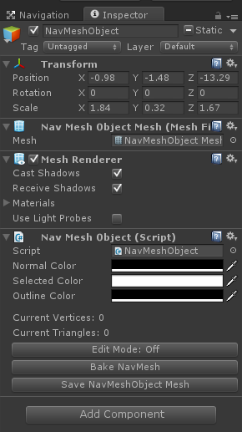

1.png

点击按钮开启编辑模式即可在场景中编辑导航网格。点选中之后可以拖动，如果所示。

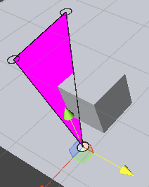

2.png

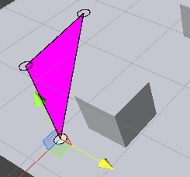

3.png

右键取消选中，按住ctrl键可以另外选中三个点创建三角形。

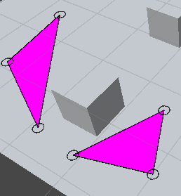

4.png

也可以在原有的点选中1-3个点创建三角形。

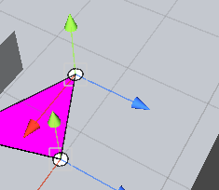

5.png

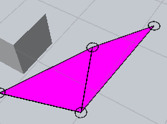

6.png

拖动点时，共用点的三角形会一起变化。

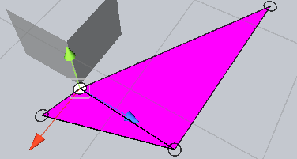

7.png

点击烘焙导航网格。

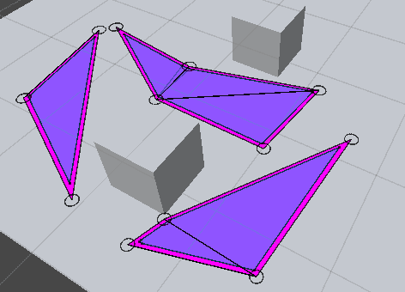

8.png

也可以点击保存生成的网格。

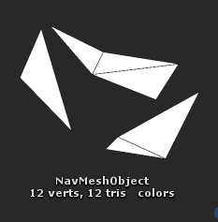

点击选择点，按下键盘返回键，即可删除

9.png